הפקולטה להנדסה - המגמה להנדסה מכנית

חקר כשל מערכת גילוי ובקרת מפלס בריכת מי קירור בכור גרעיני מסוג MTR Pool Type- ניתוח בשיטת עץ תקלות (FTA)

תקציר לספר הפרויקטים

פרויקט גמר

הכין: צחי בירן
מנחה: ד"ר יעקב ברנע

יוני 2006

פרויקט זה עסק בהערכת תכן מערכת גילוי ובקרת מפלס בריכת קירור בכור גרעיני מסוג MTR Pool Type.
בזמן פעילות כור גרעיני מסוג זה נוצר חום רב הנפלט מהליבה – כתוצאה מתגובת השרשרת הגרעינית. חום זה עלול להתיך את הליבה בה מצוי דלק גרעיני מסוג אורניום מועשר, ולגרום בכך לנזק לכור עצמו ואולי אף לסביבה. על מנת לפנות חום זה, טבולה ליבת הכור בבריכת מים "קלים" (מים מזוקקים) גדולה בנפח 400 מ"ק ובעומק של כ- 9 מטר. במידה ומפלס המים בבריכה יורד אזי קטנה כמות המים במערכת הקירור, וכתוצאה מכך עלול להפגע תהליך פינוי החום מהליבה. מתוקף כך, מצוידת בריכת הכור במערכת גילוי ובקרת מפלס מים כך שבמידה וגובה המפלס יורד מתחת לסף קריטי מסוים – מושתק הכור (באופן אוטומטי או יזום ע"י האדם המפעיל את הכור).

"אירוע העל" שנותח: "אי קבלת התראה על ירידת מפלס המים בבריכת הקירור של הכור – וכתוצאה מכך אי ביצוע השתקת הכור".

בעזרת ניתוח זה נבחן התכן עפ"י קריטריונים הבאים:
- עמידת תכן מערכת גילוי ובקרת מפלס בריכת הכור בהגדרת הבטיחות הרלוונטית שהיא: הסתברות לתקלה בשיעור של 1X10⁻⁶ [1/day], כלומר קצב מרבי להתרחשות תקלה שתגרום לאי השתקת הכור כתוצאה מהתרחשותה, יעמוד על אחת לכל מיליון ימי פעילות הכור).
- זיהוי הרכיבים הדומיננטיים אשר כשל בתפקודם יגרום בהסתברות גבוהה להתרחשות אירוע העל.
- מידת הרגישות של מערכת גילוי ובקרת המפלס לכשל רכיבים אלה, כלומר עד כמה המערכת "סלחנית" לשינויים בהסתברות של מרכיבי הכשל הדומיננטיים.

שיטת הניתוח שנבחרה הינה שיטת "עץ תקלות" (Fault Tree Analysis). השיטה מתאימה לניתוח זה שכן היא בוחנת התרחשות אירוע בשיטת Top – Down, כלומר הנחת היסוד בשיטה היא שהאירוע אכן התרחש ונותר לבחון מהן הסיבות שהיו יכולות להביא לידי כך שהתרחש. בשיטה זו נבנה "עץ" ההולך ומסתעף: מ"הראש" (ובו אירוע העל) ועד ל"שורשים" – שהם אירועי בסיס המייצגים כשלים של רכיבים בודדים. בהמשך, מוזנים למערכת ערכי ההסתברות הנומינליות להתרחשות אירועי הבסיס. לאחר הרצת התוכנה עם ערכי הסתברויות נומינליים אלה מזוהים האלמנטים אליהם רגיש תכן המערכת וע"י כך מגדירים ריצות נוספות לבדיקת הרגישות.

גילוי ובקרת המפלס מבוצעים ע"י הכלים הבאים:
- 6 מצופי מפלס – מספקים התראות למפעיל ואותות למערכת ההשתקה האוטומטית. עקרון פעולתם – שדה מגנטי המשתנה כתלות במיקום המצוף.
- בקרת מפלס רציף – מחוון מחוג ע"ג סקאלה ליד המפעיל.
- קשר עין מפעיל – בריכה.

הרצות תוכנה שבוצעו:
- הרצת העץ עם נתוני ההסתברויות הנומינליות להתרחשות אירועי הבסיס.
- ניתוח רגישות ראשון (ריצה אחת) – החמרת ההסתברות לאירוע בסיס "טעות אנוש".
- ניתוח רגישות שני (3 ריצות) – הנחתת ההסתברות לאירוע בסיס "קיום שדה מגנטי משבש" בשלושה ערכים שונים.

מסקנות הניתוח:
- תכן מערכת גילוי ובקרת מפלס מי בריכת הכור עומד בדרישת הבטיחות כפי שמנוסחת: "הסיכוי לכשל בטיחותי, כלומר אי קבלת השתקה יהיה קטן מ- 1X10⁻⁶ [1/day](כלומר פחות מתקלה אחת שתגרום לכשל בטיחותי במיליון ימי הפעלה"). הערך שהתקבל: 6.011X10⁻⁷ [1/day] , והוא נובע משני צירופי אירועי בסיס (צח"מים):
  - "טעות אנוש" בו זמנית עם "שדה מגנטי משבש".
  - "כשל בייזום השתקה ידנית" בו זמנית עם "שדה מגנטי משבש".
- המערכת רגישה יותר לטעות אנוש מאשר לשדה מגנטי משבש.
- שדה מגנטי "משבש":
  - לאור רגישות מערכת גילוי ובקרת המפלס לשדה מגנטי משבש – ראוי שתבוצע בדיקה מקומית ע"י גלאי קרינה מגנטית להנחתת הסתברות קיום שדה כזה לכדי 1X10⁻⁵ 1/day. בכך תקטן ההסתברות להתרחשות אירוע העל לכדי 6X10⁻⁸ 1/day.
  - ביצוע אנליזה מפורטת ובכללה ביצוע ניסוי מערכתי ינחיתו כנראה את ההסתברות לקיום שדה מגנטי לכדי 1X10⁻⁷ 1/day, ובכך תקטן הסתברות התרחשות אירוע העל לכדי 6X10⁻¹⁰ 1/day. משיקולי עלות תועלת לא נראה ביצוע זה ככדאי.
  - ראוי שתיבחן הוספת מכשור קבוע למדידת שדה מגנטי בסביבת בריכת הכור כמו גם למפות את הגורמים האפשריים ליצירת שדה מגנטי משבש והשפעתם הצפויה על המערכת.
- ההסתברות היומית הגבוהה ביותר לכשל המערכת (התרחשות אירוע העל) התקבלה בהערכה מחמירה ((1X10⁻² 1/day של הסתברות אירוע הבסיס "טעות אנוש". ההסתברות לכשל המערכת היתה במקרה זה 1.5X10⁻⁶ 1/day, והיא התבססה על ההנחה השמרנית כי הכור עובד 200 ימים בשנה, וכל יום עבודה הינו 24 שעות פעולה. בתרגום למושגים שנתיים, ההסתברות לכשל המערכת (התרחשות אירוע העל) הינה 3X10⁻⁴ 1/year. לפיכך, נוכל להבין את נדירות התופעה ואת התכן הבטיחותי של הכור.

מבנה מערכת גילוי ובקרת המפלס:

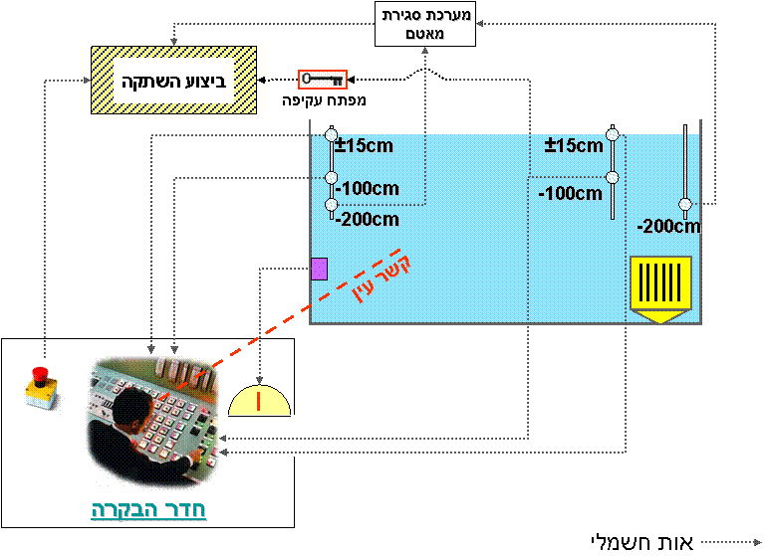

Materials Test Reactor?

